**Урок в темі №5**

**Тема.** Графік функції

**Мета:** сформувати в учнів свідоме розуміння поняття «графік функції» та розпочати роботу із засвоєння вмінь читати та будувати графіки функції; розвивати просторове мислення, відпрацювати обчислювальні навички.

**Тип уроку:** засвоєння нових знань.

**Хід уроку**

**I. Організаційний момент**

**II. Перевірка домашнього завдання**

**№735 №744**



**№738**



**III. Формулювання мети й завдань уроку**

**IV. Актуалізація опорних знань  
*Виконання усних вправ***

1. Як розташована точка *А* на координатній площині (вище від осі *х,* ниж­че від осі *х,* на осі х), якщо:

1) *А* (3; 7); 2) *А* (-5; 4); 3) *А* (-3; -6); 4) *А*(1; 0)?

1. Кінцями відрізка є точки *А*(-2;6) та *В*(1; 3). Чи перетинає відрізок *АВ* вісь *х*? вісь *у*?
2. Використовуючи графік температури повітря (див. *рис*),дайте відпо­відь на запитання: а) яка температура повітря була о 8, о 12, о 20 год; б) коли температура була 5°С, -4°С, 1°С; в) коли температура була 0 °С, коли вона була вищою за 0°С і коли була нижчою 0°С; г) коли температура була найменшою і коли найбільшою?

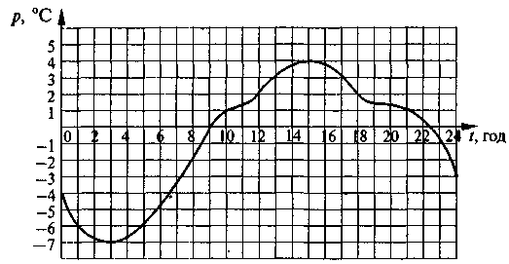

Отже, ми повторили:

1) що показують координати точки в координатній площині;

2) як знайти координати заданої точки та як побудувати точку із відомими координатами в координатній площині;

3) що називається графіком залежності? що показує графік? що можна  
дізнатись, розглянувши графік залежності?

**V. Засвоєння знань**

|  |
| --- |
| **Графік функції** |
| **Означення**. **Графіком** (числової) функції називається множина усіх точок координатної площини, абсциси яких дорівнюють значенню аргументу, а ординати — відповідним значенням функції, тобто |
| **Нуль функції** – значення аргументу, при якому значення функції дорівнює нулю. На графіку – це абсциса точки перетину графіку з віссю Ох. |

**Серед даних ліній знайти такі, які є графіками будь-якої функції ігрек від ікс, той є у яких кожному значенню ікс відповідає не більше одного значення ігрек**

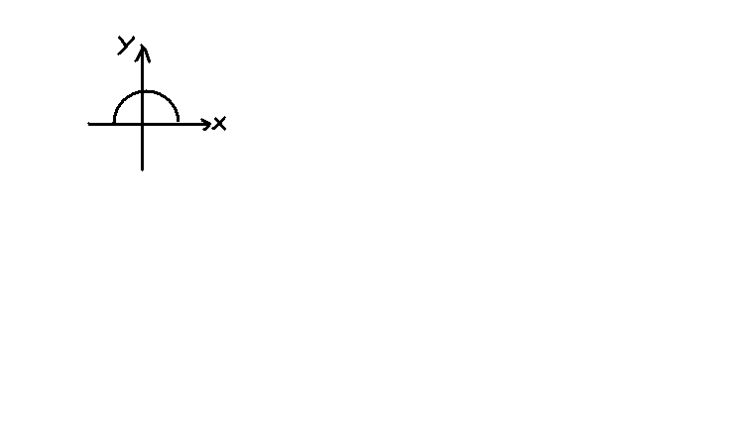 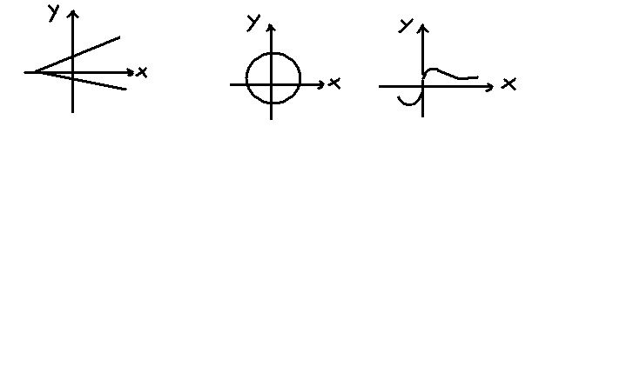  

**VI. Засвоєння практичних умінь**

**№746** Використовуючи графік фун­кції:

а) Заповніть таблицю.

б) Яка область визначення та область значень цієї функції?

**№750** Не виконуючи побудови, знайдіть нулі функції.

**№756** Робота з графіком

**Завдання на повторення**

**№706** Розкласти на множники способом групування

**VII. Підсумки уроку  
*Контрольні запитання***

1. Сформулюйте означення графіка функції.
2. Як за допомогою графіка функції за заданим значенням аргумента знайти відповідне значення функції і за заданим значенням функції знайти значення аргументу, якому він відповідає?

**VIII. Домашнє завдання**

§20, №747, 751, №691(повторення)